Решение муниципального Собрания внутригородского муниципального образования Ново-Переделкино в городе Москве от 04.03.2004 № 63

О гербе и флаге муниципального образования Ново-Переделкино

В соответствии с Законом города Москвы «О государственной и муниципальной символике в городе Москве», принимая во внимание положительное заключение Геральдической комиссии города, муниципальное Собрание приняло решение:

1. Утвердить герб и флаг муниципального образования Ново-Переделкино в составе: многоцветного и одноцветного изображения герба, изображения герба с украшением – лентой с наименованием муниципального образования (приложение 1), описания и объяснения символики герба (приложение 2), изображения и описания флага (приложение 3).

2. Утвердить Положение о гербе и флаге муниципального образования Ново-Переделкино (приложение 4).

3. Опубликовать настоящее решение в средствах массовой информации.

4. Контроль за выполнением настоящего решения возложить на председателя муниципального Собрания Ново-Переделкино А.И. Фатеева.

Председатель
А.И.Фатеев

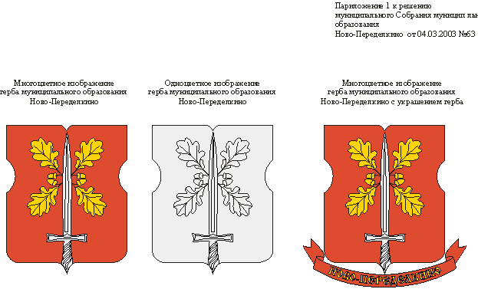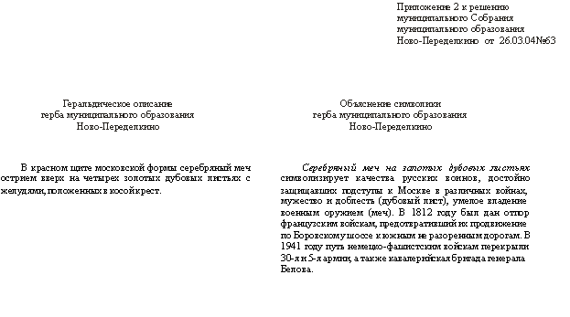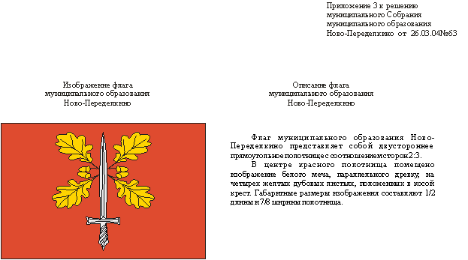

Приложение 4 к решению
муниципального Собрания
муниципального образования
Ново-Переделкино от 26.03.04 № 63

Положение о гербе и флаге муниципального образования Ново-Переделкино

1. Герб муниципального образования Ново-Переделкино.

1. Герб муниципального образования Ново-Переделкино является его официальным символом.

2. При воспроизведении герба муниципального образования Ново- Переделкино должно быть обеспечено его изобразительное и цветовое соответствие утвержденным изображению и описанию.

3. Допускается воспроизведение герба муниципального образования Ново-Переделкино в виде многоцветного, одноцветного объемного или графического изображения, в различной технике исполнения и из различных материалов.

4. Одновременное размещение герба муниципального образования Ново-Переделкино и высших по рангу гербов (гербовых эмблем, геральдических знаков) осуществляется в соответствии с правовыми актами Российской Федерации и города Москвы.
При одновременном размещении герба муниципального образования и гербов (эмблем) предприятий, учреждений, организаций и общественных объединений герб муниципального образования Ново-Переделкино располагается с левой стороны от другого герба (эмблемы), если стоять к ним лицом. При этом герб муниципального образования Ново-Переделкино не может быть по размеру меньше и не может быть размещен ниже другого герба (эмблемы).

5. Герб муниципального образования Ново-Переделкино может воспроизводиться с украшением - лентой с наименованием муниципального образования. При воспроизведении герба муниципального образования Ново-Переделкино на бланках, печатях, вывесках и во всех иных случаях, когда вместе с изображением герба помещается отдельная надпись с названием муниципального образования Ново-Переделкино, лента не воспроизводится.

6. Изображение герба муниципального образования Ново-Переделкино помещается на бланках:

правовых актов муниципального образования Ново-Переделкино,
органов и должностных лиц муниципального образования Ново-Переделкино.
7. Изображение герба муниципального образования Ново-Переделкино помещается на печатях органов и должностных лиц муниципального образования Ново-Переделкино.

8. Изображение герба муниципального образования помещается на вывесках органов и должностных лиц муниципального образования Ново-Переделкино.

9. Изображение герба муниципального образования Ново-Переделкино помещается в зале заседаний муниципального Собрания, рабочих кабинетах руководителя муниципального образования и руководителя муниципалитета.

10. Изображение герба муниципального образования помещается на должностном знаке руководителя муниципального образования, нагрудных знаках депутатов муниципального собрания, должностных удостоверениях муниципальных служащих муниципального образования Ново-Переделкино.

11. Изображение герба муниципального образования Ново-Переделкино помещается на официальных средствах массовой информации муниципального образования Ново-Переделкино.

12. Изображение герба муниципального образования Ново-Переделкино может использоваться образовательными учреждениями, расположенными на территории муниципального образования.

13. Распоряжениями руководителя муниципального образования Ново-Переделкино право использовать герб муниципального образования Ново-Переделкино может быть предоставлено юридическим лицам и индивидуальным предпринимателям.

Раздел 2. Флаг муниципального образования Ново-Переделкино.

14. Флаг муниципального образования Ново-Переделкино является его официальным символом.

15. При воспроизведении флага муниципального образования Ново-Переделкино должно быть обеспечено его изобразительное и цветовое соответствие утвержденным изображению и описанию.

16. Допускается воспроизведение флага муниципального образования Ново-Переделкино различных размеров и из различных материалов, а также в виде вымпела.

17. Одновременное размещение флага муниципального образования Ново-Переделкино и высших по рангу флагов осуществляется в соответствии с правовыми актами Российской Федерации и города Москвы.
При одновременном размещении флага муниципального образования и флагов предприятий, учреждений, организаций и общественных объединений флаг муниципального образования Ново-Переделкино располагается с левой стороны от другого флага, если стоять к ним лицом. При этом флаг муниципального образования Ново-Переделкино не может быть по размеру меньше и не может быть размещен ниже другого флага.

18. Флаг муниципального образования Ново-Переделкино поднят постоянно на здании, где располагается муниципальное Собрание и муниципалитет муниципального образования Ново-Переделкино. Допускается размещение флага муниципального образования как непосредственно на здании, так и на флагштоке (мачте), расположенной у фасада здания.

19. Флаг муниципального образования Ново-Переделкино установлен постоянно в зале заседаний муниципального Собрания, рабочих кабинетах руководителя муниципального образования и руководителя муниципалитета.

20. В дни государственных праздников Российской Федерации и праздников города Москвы, а также в иных случаях, по решению руководителя муниципального образования (руководителя муниципалитета), флаг муниципального образования Ново-Переделкино вывешивается на территории муниципального образования, в местах, установленных руководителем муниципального образования.

21. Флаг муниципального образования Ново-Переделкино поднимается (устанавливается) во время официальных церемоний и других торжественных мероприятий, проводимых органами местного самоуправления муниципального образования Ново-Переделкино. Флаг муниципального образования Ново-Переделкино может подниматься (устанавливаться) во время торжественных мероприятий, проводимых организациями независимо от их организационно-правовой формы и гражданами.

22. В дни траура в верхней части древка муниципального образования Ново-Переделкино крепится черная лента, длина которой равна длине полотнища флага муниципального образования Ново-Переделкино, флаг, поднятый на флагштоке (мачте), припускается до половины высоты флагштока (мачты).

23. Флаг муниципального образования Ново-Переделкино может использоваться образовательными учреждениями, расположенными на территории муниципального образования.

24. Распоряжениями руководителя муниципального образования Ново-Переделкино право использовать флаг муниципального образования Ново-Переделкино может быть предоставлено юридическим лицам и индивидуальным предпринимателям.

